Р О С С И Й С К А Я Ф Е Д Е Р А Ц И Я
Б Е Л Г О Р О Д С К А Я О Б Л А С Т Ь
МУНИЦИПАЛЬНЫЙ РАЙОН «ВОЛОКОНОВСКИЙ РАЙОН»

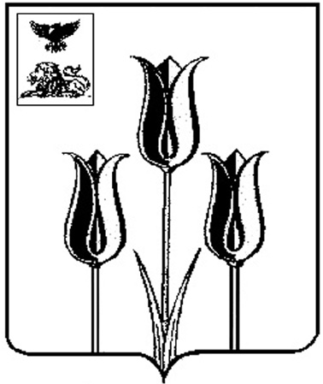

ЗЕМСКОЕ СОБРАНИЕ
ГОЛОФЕЕВСКОГО СЕЛЬСКОГО ПОСЕЛЕНИЯ

Р Е Ш Е Н И Е

29 августа 2024 года № 45

О внесении изменений в решение Земского собрания Голофеевского сельского поселения от 18 ноября 2015 года № 105

В соответствии с главой 32 части второй Налогового кодекса Российской Федерации от 05 августа 2000 года № 117-ФЗ, пунктом 2 части 1 статьи 16 Федерального закона от 6 октября 2003 года № 131-ФЗ «Об общих принципах организации местного самоуправления в Российской Федерации», Земское собрание Голофеевского сельского поселения решило:
1. Внести в решение Земского собрания Голофеевского сельского поселения от 18 ноября 2015 года № 105 «О налоге на имущество физических лиц по Голофеевскому сельскому поселению» следующие изменения:
- в первом абзаце пункта 3 решения слова «за налоговые периоды 2022 и 2023 годов» заменить словами «за налоговый период 2024 года»;
- в четвертом абзаце пункта 3 решения слова «за налоговый период 2023 года – не позднее 1 февраля 2024 года.» заменить словами «за налоговый период 2024 года – не позднее 1 февраля 2025 года.».
2. Обнародовать настоящее решение и разместить в сетевом издании «Красный Октябрь» (october31.ru), а также на официальном сайте органов местного самоуправления Голофеевского сельского поселения муниципального района «Волоконовский район» Белгородской области в сети Интернет (https://golofeevka-r31.gosweb.gosuslugi.ru/).
3. Настоящее решение вступает в силу со дня его официального обнародования и распространяется на правоотношения, возникшие с 1 января 2024 года.
4. Контроль за исполнением настоящего решения возложить на комиссиюпо вопросам социально-экономического развития и бюджету (Грецова Л.С.).

Глава сельского поселения Л.С.Грецова

